Technická specifikace
pro zadání stavebních prací

Název akce: II/331 Sojovice, průtah

Místo realizace: silnice II/331 v obci Sojovice

Staničení: 1. úsek km 19,592 – 19,890
2. úsek km 19,983 – 20,163
3. úsek km 20,268 – 20,576 (CleveRA verze sítě 2107)
(mezi uzlovými body 1311A018 a 1313B003)
délka opravovaných úseků je 786 m, prům. šířka 6,80 m, plocha 5 344,8 m2

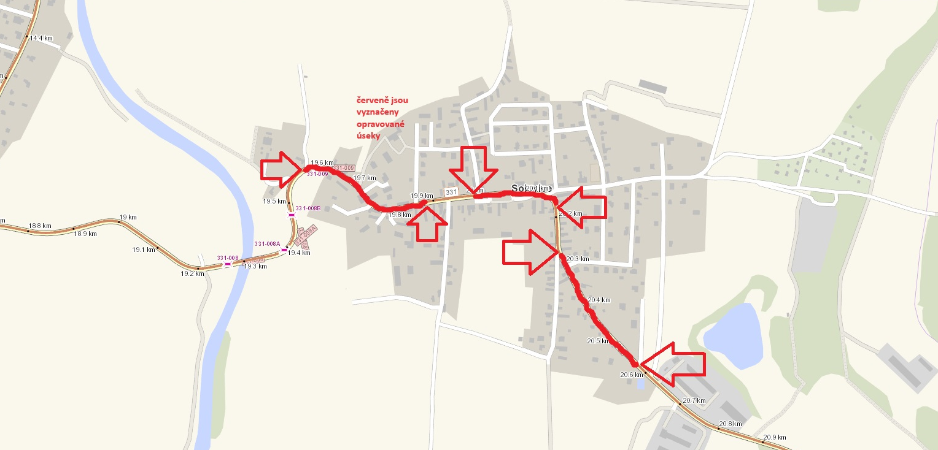

Popis současného stavu:
Jedná se o komunikaci II. třídy, v obci Sojovice. Tento opravovaný úsek je dlouhý celkem 786 m, je značně nerovný po častých opravách. Vozovka vykazuje poruchy typické pro staré vyžilé vozovky tj. síťový rozpad, ztráta makro a mikrotextury, výtluky apod. Jedná se o silnici s autobusovou dopravou a velkou intenzitou ostatní dopravy.

Základní popis akce:
Zadání stavebních prací na opravu povrchu komunikací II/331.
Rozsah prací je specifikován v položkovém rozpočtu.

Technologie opravy:
Předmětem zakázky je oprava povrchu silnice ve vybraných úsecích. Bude provedena realizace frézování (do 9cm, v místě mostu č.331-009 do 4 cm ) v celém vyznačeném úseku, vyrovnávka asfaltovým betonem pro ložní vrstvy ACL 16+, 16S a asfaltový beton pro obrusné vrstvy ACO 11+, 11S, tl. 50mm, včetně spojovacích postřiků. Součástí stavebních prací je výškové vyrovnání znaků inženýrských sítí ( 61 ks ), zřízení VDZ (vodící proužky 25cm).
Součástí stavby je návrh, projednání a realizace DIO.
Veškeré provedené práce budou dle platných norem ČSN, TP, odpady budou likvidovány v souladu s platnou legislativou.
Veškerá stavební dokumentace bude předána v papírové i digitální podobě (USB flash disk)

Termín realizace: r. 2024 – předpoklad 6 týdnů

Záruční doba: 36 měsíců

Zdroj financování: Škody po zimě 2024 JÚ 10068
(realizace akce bude provedena za předpokladu přidělení finančních prostředků)

Platební podmínky (fakturace): měsíční
Dílčí faktury budou vystaveny po kompletním dokončení částí stavebních prací v daném období, v návaznosti na podpis protokolu Soupisu prací.
Konečná faktura bude vystavena po kompletním dokončení všech stavebních prací, po předání řádně vedených dokladů (stavební deník, zkoušky, atesty, apod.) a to v návaznosti na podpis Předávacího protokolu o převzetí díla.

Fotodokumentace:
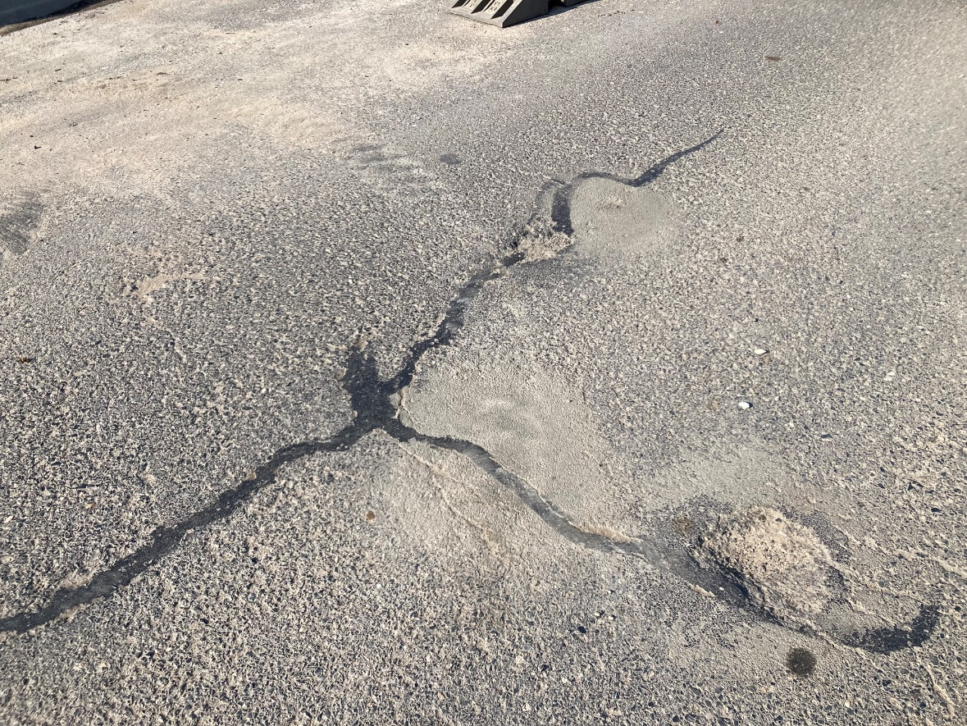

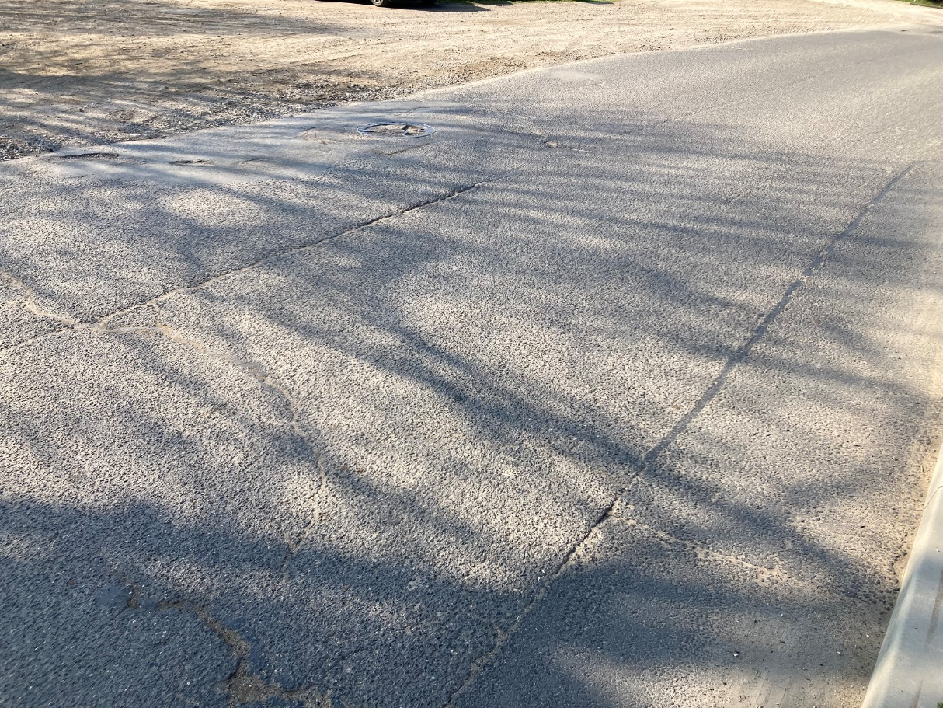

Kontakty:
Jakub Honzák, provozní cestmistr, tel: 736 623 716, email: jakub.honzak@ksus.cz
Tomáš Pecka, projektový manažer staveb, tel.: 736 623 713, email: tomas.pecka@ksus.cz
Lenka Chmelová, vedoucí oblasti Mnichovo Hradiště, tel:736 623 720
e-mail: lenka.chmelova@ksus.cz
Ing. Jiří Toman, projektový manažer staveb, tel.: 606 693 006, email: jiri.toman@ksus.cz
Krajská správa a údržba silnic Středočeského kraje, příspěvková organizace, Zborovská 11, 150 21 Praha 5

Zpracoval: Ing. Jiří Toman

